圣诞节，有人狂欢，有人心寒

原创 有里儿有面 [有理儿有面](javascript:void(0);)

**有理儿有面**

微信号 youli-youmian

功能介绍 你说是不是

2022-12-29[原文](https://mp.weixin.qq.com/s?__biz=Mzg3MjEyMTYyNg==&mid=2247578796&idx=1&sn=adf86316baa4066531d01ec275846d9e&chksm=cef7e0d9f98069cf4720e31e1fa72f41250b756fe7c4263f687bad54157e017516822f618178&scene=27#wechat_redirect&cpage=204) 发表于

收录于合集





**全文共2227字，图片13张，预计阅读时间为10分钟。**

**文章首发于“有理儿有面”（youli-youmian），欢迎大家在朋友圈和微信群转发。**

**公众号及其他平台转载请在后台留言。**



▼

我们最典型的特征，

是对世界的麻木，

以及对苦难的漠不关心。

——《美国恐怖故事》

**又是一年圣诞节，有人欢喜有人愁。**

在一片祥和的气氛中，美国现总统拜登在推特中写道：“只是最后的一些装饰工作！希望你们和你们爱的人度过一个美好的平安夜。”并配图他和夫人吉尔的合照，拜登站在矮梯子上准备装饰圣诞树，吉尔从箱子里拿出装饰物，两人身后是一棵正在“发光”的圣诞树。

看起来好不快乐。

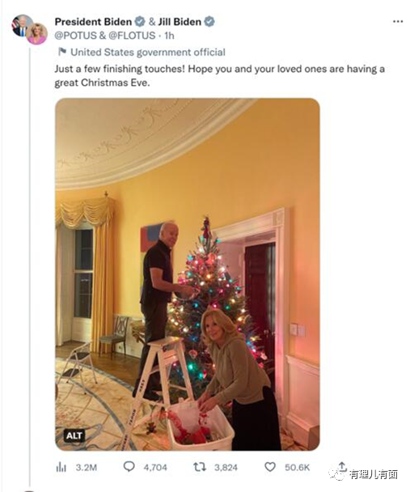

然而另一边，美国前总统川普的圣诞氛围可就不那么温馨了。

他还是选择走一贯的阴郁风，在Truth Social（川普自创社交平台）上大搞愤世嫉俗的长篇大论。

圣诞夜当日，川普发表的圣诞致辞中写道：“在这个非常寒冷但美丽的圣诞节，看看美国现在的南部边境，与不久前的特朗普政府时期相比。”

他说：“美国正在从内部死亡。”

川普认为自己执政时美国拥有“历史上最安全的边境”，而现在的情况犹如一场“恐怖秀”，创纪录数量的移民以从未见过的速度涌入美国，其中许多是惯犯(包括杀手、人贩子和毒贩)。

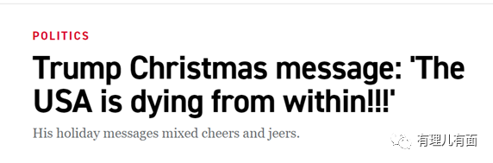

**你方唱罢我登场，两位对付不来的总统，两篇截然相反的“祝福”，在圣诞期间将两党的对立气氛烘托到了高潮。**

明显可以看出，这次川普的炮筒指向的是拜登的移民新政，而导火索就是本将于12月21日到期的“第42条法案”。



美国在1944年出台的第42条法案原本是一项旨在驱逐来自有疫情的国家人民的法案。

新冠疫情爆发以后，川普可算使这条闲置已久的法案发挥了用武之地。政府通过该法案赋予官员立即遣返入境者的权利而避免冗长的行政程序，**简单来说就是阻止了许多来自其他国家的非法移民。**

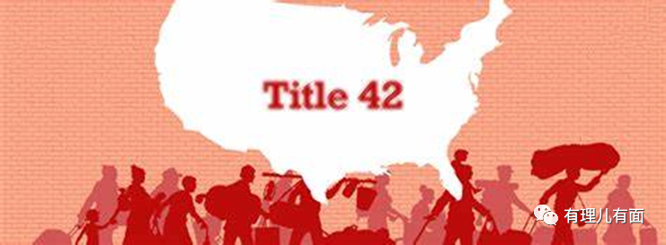

拜登上台后，死皮赖脸地宣布大流行结束。为给他荒谬的言论提供佐证，拜登政府一直想要终止大流行时代的第42条法案，尽管这必然会导致破坏和非法越境的人数激增。

此令一旦下达，美国的边境国门就会成为非法移民来去自由的康庄大道。无论是出于人道主义还是whatever主义考虑，这事发生在和平世界的第一强国都会让人感叹，唏嘘不已。

但川普余威尚在，拜登的提议遭到19个共和党执政州的持续强烈抵制，第42条法案也在拜登政府和法院之间反复横跳、来回拉扯。

20日，路易斯安那州与亚利桑那州的总检察长们在文件中写道：“…没有丝毫迹象表明国土安全部可以在这些伤害发生后进行有意义的补救，这样的暂停是特别合适的…”

然而戏剧性的是，就在同一天，最高法院下达了暂时中止下级联邦法院裁决的命令，即暂不取消第42条法案，并要求拜登政府作出答复。

这使得拜登深陷舆论漩涡，就在法案到期的最后一天，他不得不妥协将该法案短暂推迟到至少圣诞节之后。

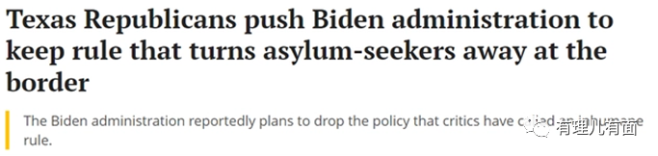

至此，便有了川普幽怨圣诞夜的一顿牢骚：垃圾民主党，别来沾边！



与此同时，除了川普与拜登在互联网上的唇枪舌战外，两党现实中也是火药味满满。共和党人一点儿不含糊，遇事硬刚，直接顺着网线“干架”去了。



时间：12月24日平安夜

天气：“史诗级”暴风雪后的极度严寒，美国首都有史以来最冷的平安夜

牵头人：得克萨斯州共和党籍州长格雷格·阿博特（可能性99.99%）

在零下十几度的华盛顿，几辆满载移民的公共大巴自得克萨斯州南部出发，将大量只穿着T恤的移民甩在了美国副总统哈里斯的官邸外便扬长而去，其中不乏女人和孩子。



为什么说始作俑者是阿博特呢？这绝不是随便扣帽子，因为阿博特是有“前科”的。

今年9月，阿博特就曾安排两辆公交车将进入德克萨斯州的一批拉美移民送到哈里斯副总统的官邸，以此向白宫施压，阿博特还骄傲地将其称为“以其人之道还治其人之身”。

这还不是第一次，往前追溯，自4月以来，阿博特已经分四次累计向首都华盛顿运送了8400多名移民，以此来“庆祝”拜登政府解决边境危机和遏制移民涌入方面的“伟大成就”。



这是第五次。

为什么枪口对准的偏偏是哈里斯？

往拜登、佩洛西、布林肯家里分着送点不行吗？

不行！哈里斯绝不是大冤种！

在中期选举前期，负责解决边境移民问题的哈里斯就扬言边境是安全的。正所谓“领导一张嘴，下面跑断腿”，哈里斯一时口嗨，却使位于美墨边境的德州承受了非法移民的巨大压力。既然哈里斯大发慈悲要收容移民，阿博特就直接送了她一份圣诞大礼。可谓是一箭双雕，快哉快哉。

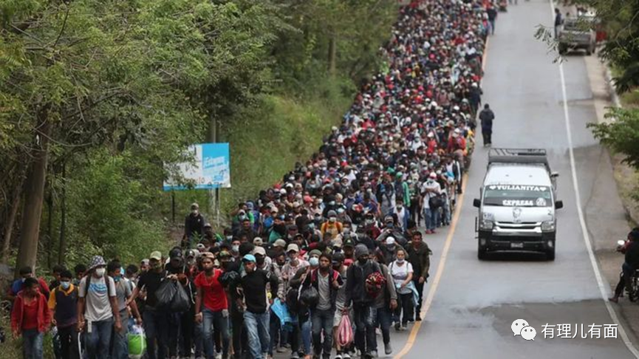

为此，白宫将其称为“残忍、危险和可耻的噱头”。

然而更残忍的是，大量饥寒交迫的移民在哈里斯家门口瑟瑟发抖之时，哈里斯正在家里享用丰盛的圣诞大餐，丝毫没有时间应对这“残忍、危险和可耻的噱头”。

哈里斯：欢迎大家来我家门口，但不欢迎大家进来，因为我家太暖和了，你们不配，哈哈哈～

**这下好了，圣诞平安夜，移民不平安。**



事情发展到这个地步，移民已经不再是普通的移民了，他们被赋予了更多的政治意义，成为了棋子，成为了两党相互挤兑的工具。

**但愿他们移民美利坚不是为了民主、人权与自由，因为在他们被迫下车的那一瞬间，这些虚无缥缈的东西早已荡然无存，不落个“路有冻死骨”的结局就谢天谢地吧。**



其实美国移民潮不算恐怖，而真正的恐怖是他们需要用无辜之人的苦难来衬托自己高贵的优越感。

如果他们真正关心移民平安，绝不会把人们扔在寒冷冬夜的街头；

如果他们真正关心边境安全，绝不会拿真人玩弄权术政治；

如果他们真正怀揣人道主义，绝不会把移民当做政治棋子。

两党的“运人”行动发展至此，他们相互制造的恐慌，更体现出了他们对彼此执政的恐惧与仇恨，这也是撕裂美国的重要因素。

越来越多的移民已经看清，他们向往的美国并不美，追求的灯塔并不亮，等待他们的，可能只是无尽的黑暗。



**图片源自网络**





**关注公众号：**

**有理儿有面**

**理   性｜   揭   秘｜   探   讨**







### 精选留言

用户设置不下载评论